TÀI LIỆU HƯỚNG DẪN
CUSTOMIZE TEXTBOX CONTROL

TPHCM - 04/2013
MỤC LỤC
Lời giới thiệu 3
I. Thiết lập BaseControl 4
1. Giới thiệu 4
2. Thiết kế BaseControl 4
3. Khai báo tham số & khởi tạo 6
4. Khai báo Thuộc tính/ Property cho BaseControl 8
5. Khai báo hàm/thủ tục & Events 10
II. Thiết kế CtrlTextbox 12
1. Thiết kế giao diện 12
2. Khai báo tham số & hàm khởi tạo 13
3. Khai báo Thuộc tính/Property cho CtrlTextbox 15
4. Định nghĩa các Events ủy quyền 19
5. Khai báo các Events 20

Lời giới thiệu

Tài liệu này sẽ hướng dẫn cho các bạn tạo ra 01 UserControl Textbox kết hợp cả label đi cùng, khi đó ta chỉ cần kéo Textbox ra Form thì label cũng đi theo không cần phải thêm 1 label control, kế đó ta có thể tùy chỉnh độ rộng cho label theo ý thích tùy với độ dài của nội dung label.
Môi trường lập trình: Visual Studio 2005, Visual Studio 2008, Visual Studio 2010...(trong ví dụ Demo này tôi sử dụng Visual Studio 2010)
Ngôn ngữ lập trình : VB.Net

Mô tả các thuộc tính/Property ta cần xây dựng:

Property | Diễn giải
Hình mô tả 1(textbox)
Hình mô tả 2(number)
aaAcceptNextControl | Enter sẽ chuyển focus qua control mới
AaBorderLine | Viền bao quanh Label(như hình mô tả phía trên)
aaCharacterCasing | Kiểu chữ hoa, thường...
aaCustomFormat | Định dạng kiểu số(dùng trong trường hợp textbox kiểu Number)
aaFontText | Font chữ trong Textbox
aaForeColor | Màu chữ trong Textbox
aaForeColorLabel | Màu chữ cho Label
aaLabel | Nội dung Label
aaLabelSize | Kích thước size Label
aaLabelWidth | Độ rộng label
aaMultiline | Định dạng Textbox nhập nhiều dòng
aaOnlyNumber | Định dạng Textbox chỉ nhập số(không nhập chữ)
aaReadOnly | Định dạng Textbox chỉ xem, ko được chỉnh sửa
aaSelectAllFocus | Định dạng khi focus vào textbox thì nội dung textbox được chọn hết
aaText | Get/set nội dung của textbox(giống với .Text của window)
aaTextAlign | Căn chỉnh trái, phải , giữa của nội dung Textbox

Hình minh họa:
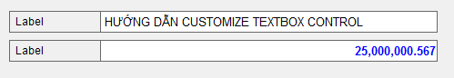

I. Thiết lập BaseControl

1. Giới thiệu
Thiết lập Base control với những Thuộc tính/Property chung nhất cho tất cả các Control, những control khác sẽ được kế thừa từ BaseControl & phát triển thêm những Thuộc tính/Property cho phù hợp với Control ta xây dựng.
Mục đích của việc tạo BaseControl để khi Customize Textbox, Datepicker, Combobox, AutoComplete... sẽ kế thừa được những Property chung nhất đó & không phải viết lại lần nữa.
Bạn có thể tham khảo thêm từ phần mềm quản lý bán hàng của PhuongNamSoft(http://phuongnamsoft.net/)

2. Thiết kế BaseControl

Bước 1: Tạo 1 dự án mới có tên CustomizeControl như sau:

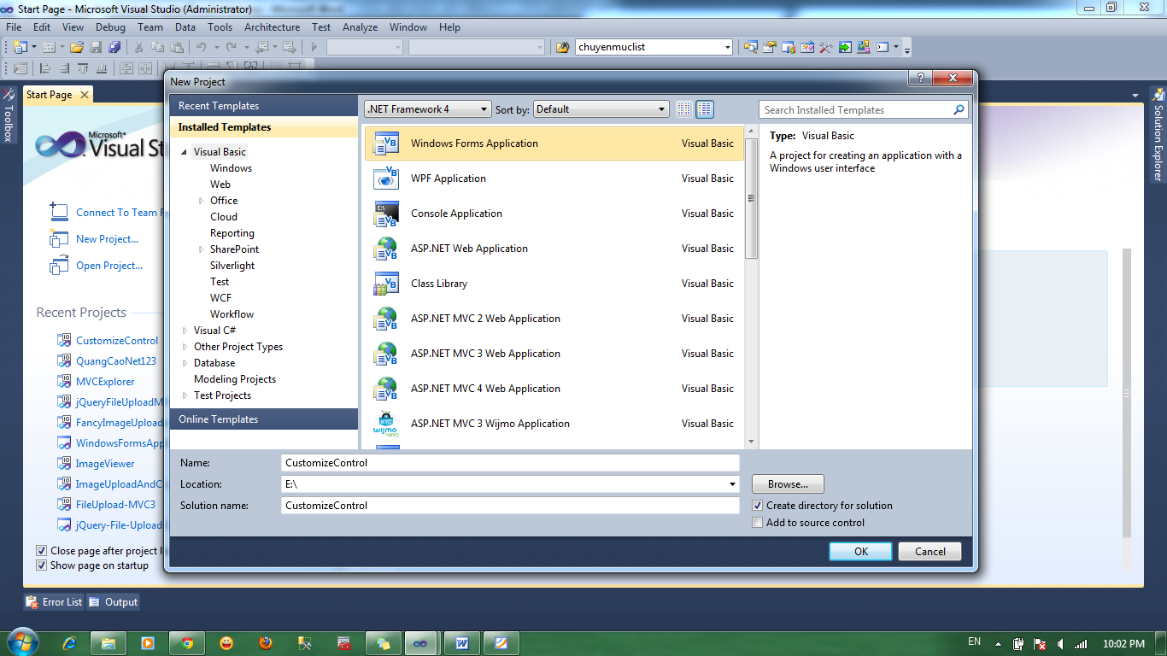

Bước 2: Tạo ra 1 thư mục đặt tên là UserControl & Add 1 User control mới vào với tên như sau BaseControl.vb
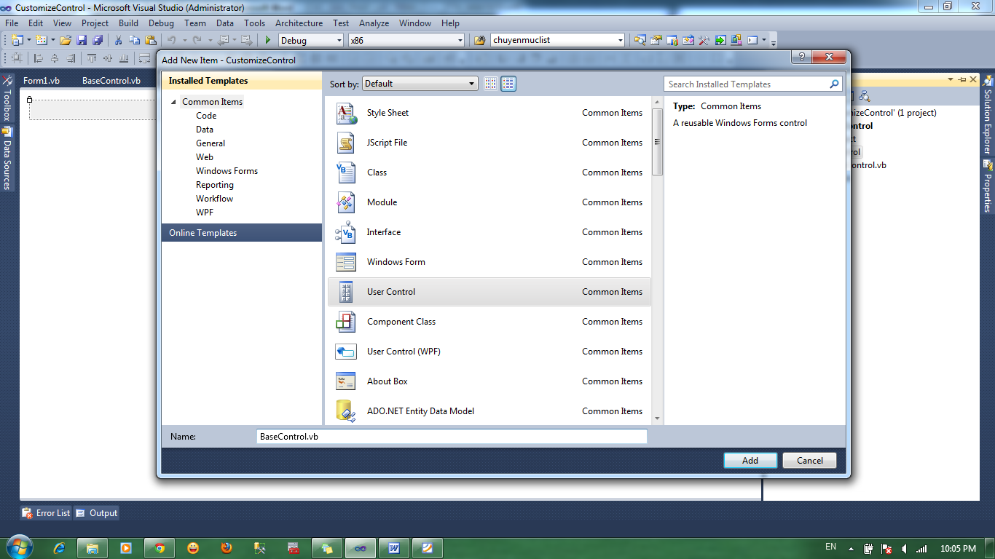

Bước 3: Thiết lập Size của BaseControl có kích thước là: Width: 450, Height: 24

3. Khai báo tham số & khởi tạo

Bước 1: Trong BaseControl.vb ta khai báo như sau:

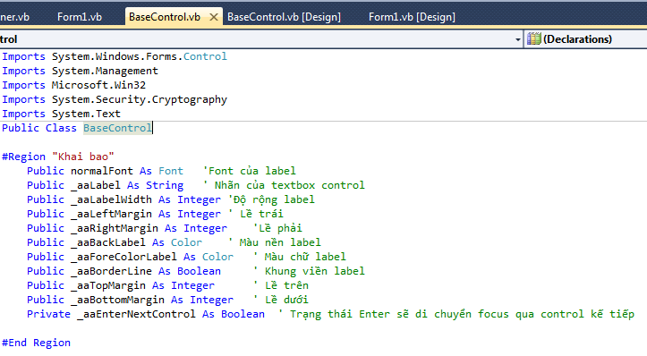

Mục đích việc khai báo những tham số này để ta tạo ra những Property cho dễ chỉnh sửa trên form sau này.

Bước 2: Khởi tạo 01 Contructor như sau:

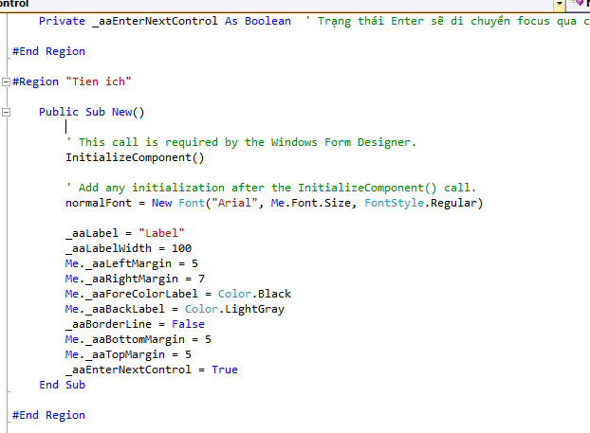

4. Khai báo Thuộc tính/ Property cho BaseControl

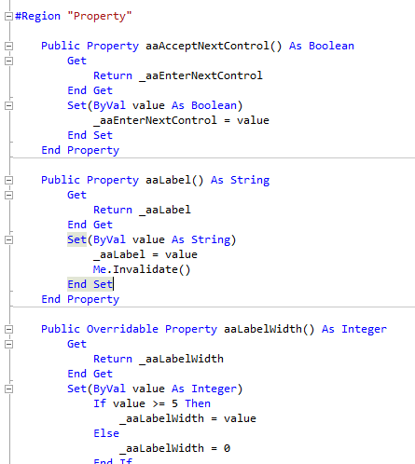

Khai báo Thuộc tính/Property tiếp theo:

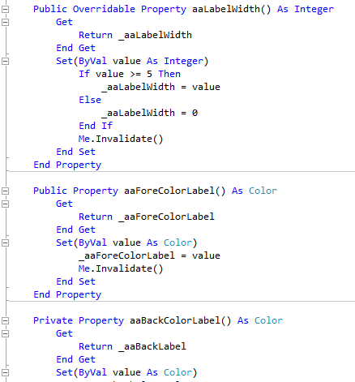

Khai báo Thuộc tính/Property tiếp theo:

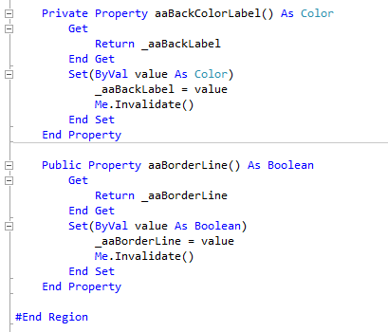

Ta để ý kỹ thuộc tính Public Overridable Property aaLabelWidth() As Integer

Thuộc tính này có Overridable: Overridable được khai báo để Class con kế thừa lớp cha có thể lấn quyền các behaviours.(các bạn hãy tự tìm hiểu sâu hơn).

Trong những Property ta khai báo hãy để ý kỹ trong hàm Set có Me.Invalidate(),
hàm này dùng để "refresh" tức thời control khi bạn thay đổi Property trên form.

5. Khai báo hàm/thủ tục & Events

Bước 1: Khai báo các thủ tục/ hàm
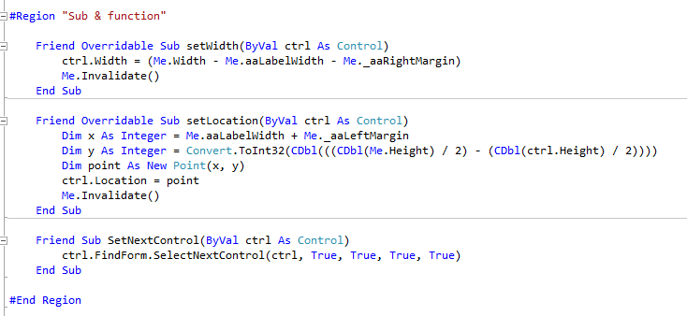

SetWidth: Dùng để thiết lập độ rộng control
setLocaion: Dùng để thiết lập vị trí của control textbox trong UserControl( cái này tôi sẽ giải thích sau)
setNextControl: Dùng để thiết lập khi người dùng Enter thì sẽ chuyển focus qua 1 control khác.

Bước 2: Khai báo Events cho BaseControl

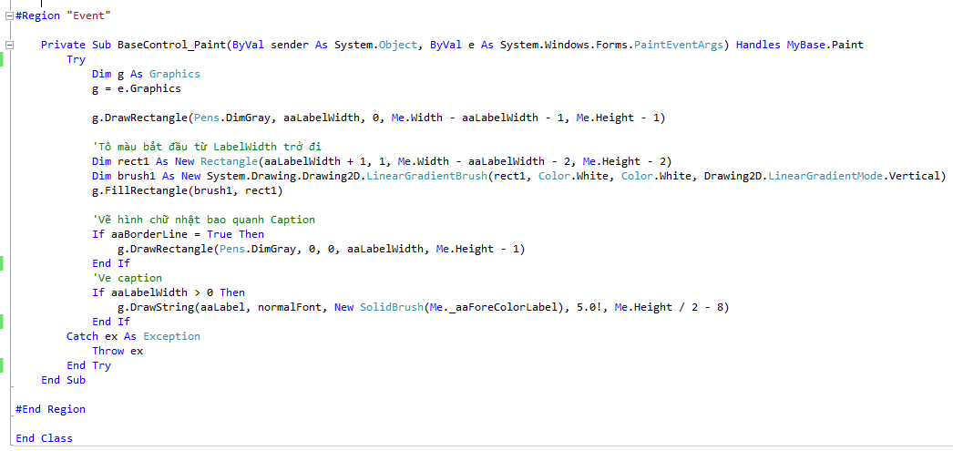

Vậy là ta đã code xong trong class BaseControl.vb

Các bạn hãy thử Build lại Project & kéo BaseControl vào trong form sẽ thấy như thế nào, chú ý cả Thuộc tính/Property của control nữa nhé.
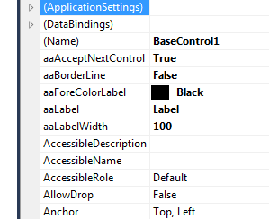

Bạn thấy đã xuất hiện các Property mà trong class đã khai báo, bạn hãy thay đổi aaLabelWidth & aaLabel xem có gì xảy ra ?

II. Thiết kế CtrlTextbox

1. Thiết kế giao diện

Bước 1: Đầu tiên ta tạo ra 1 UserControl CtrlTextbox.vb

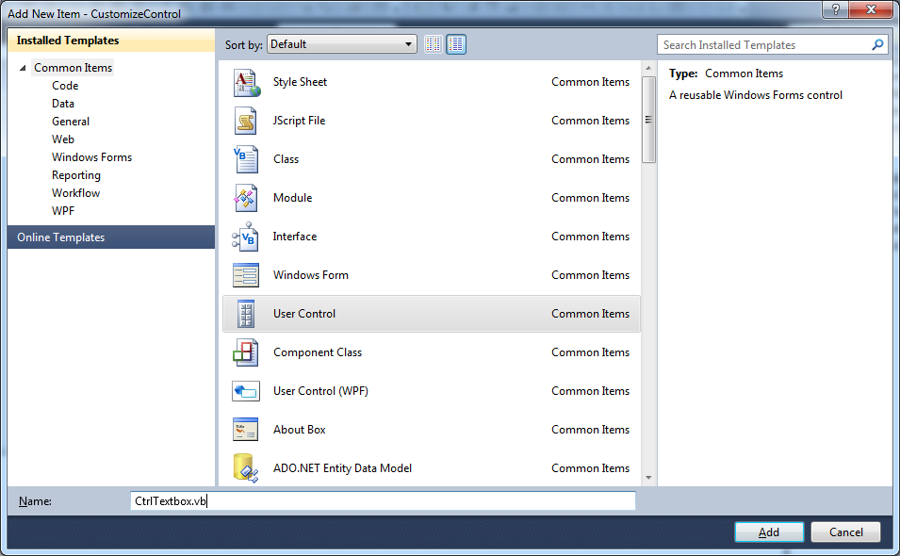

Sau đó vào CtrlTextbox.vb và cho kế thừa BaseControl như hình sau:

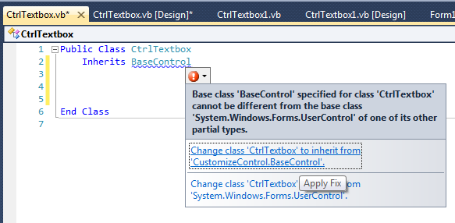
Ta sẽ kế thừa CtrlTextbox từ BaseControl, nhấn vào nút màu đỏ & chọn dòng đầu tiên(Change class CtrlTextbox' to inherit from 'CustomizeControl.BaseControl'). sau đó quay trở lại phần Design của CtrlTextbox để thấy đã có sự kế thừa từ BaseControl

Bước 2: Đầu tiên ta hãy kéo 1 control Textbox vào đặt trong CtrlTextbox, ở ví dụ Demo này tôi kéo 1 textbox vào và chọn Property BorderStyle = "FixedSingle" cho dễ nhìn( khi build ra .dll để sử dụng thì hãy chọn BorderStyle = "None" nhé), đặt tên cho Textbox là: txtText

Xem hình sau: 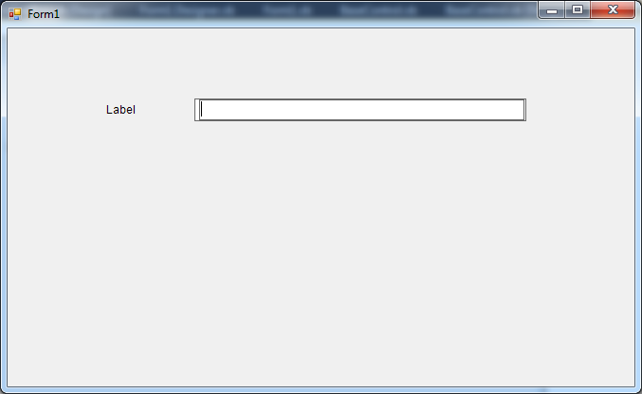

Xem hình ta sẽ thấy có 1 textbox nằm gọn trong CtrlTextbox

2. Khai báo tham số & hàm khởi tạo

Bước 1: Mở class CtrlTextbox.vb & khai báo như sau:

Chúng ta sẽ khai báo tham số định nghĩa cho 1 số Thuộc tính/Property như sau:
Lưu ý: Property ta đặt tên là aa ở đầu để những property đó sẽ sắp xếp lên đầu cho ta đễ thấy và dễ kiểm soát.

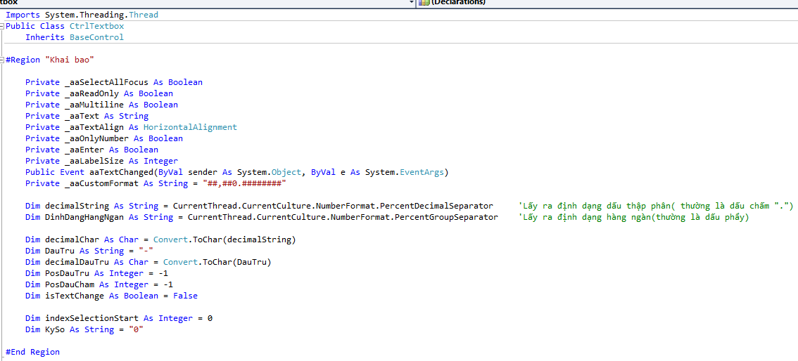

Bước 2: Hàm khởi tạo cho CtrlTextbox.vb

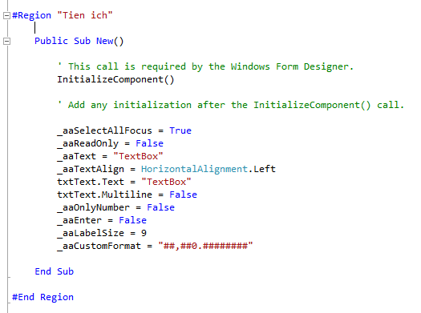

3. Khai báo Thuộc tính/Property cho CtrlTextbox

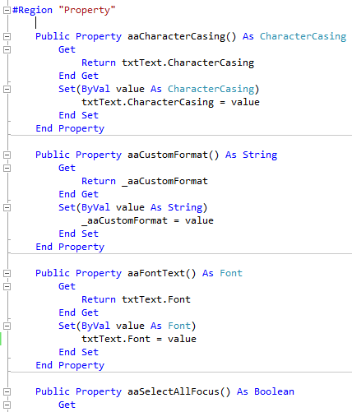

Khai báo Thuộc tính/Property tiếp theo:

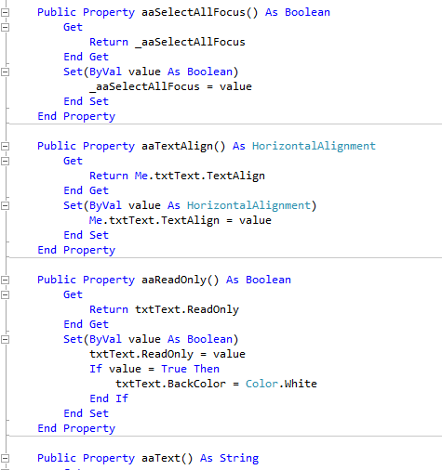

Khai báo Thuộc tính/Property tiếp theo:

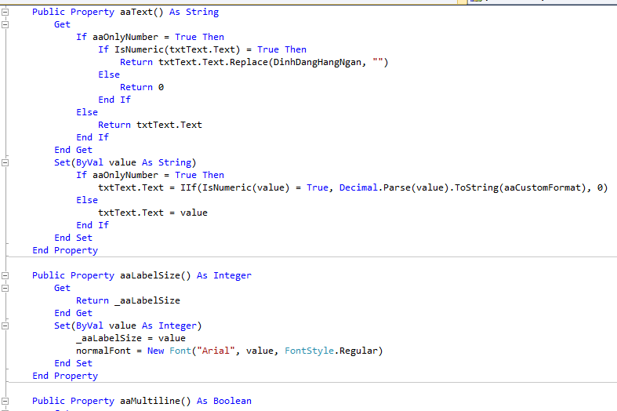

Khai báo Thuộc tính/Property tiếp theo:

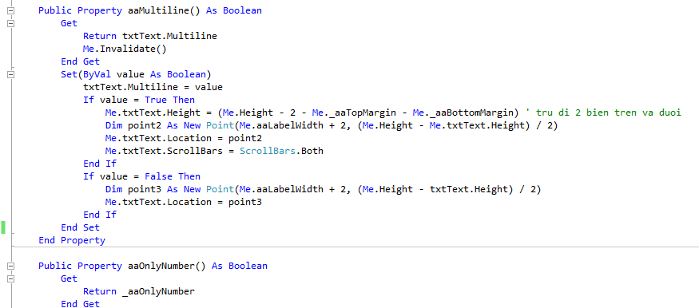

Khai báo Thuộc tính/Property tiếp theo:
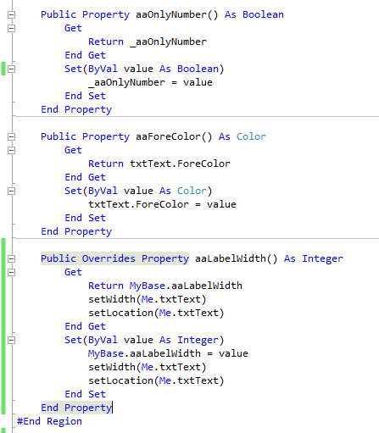

4. Định nghĩa các Events ủy quyền

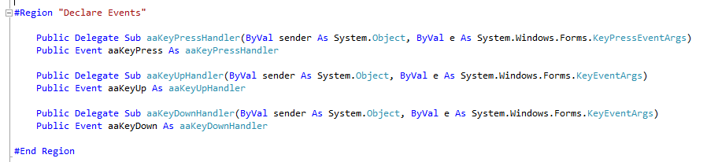

5. Khai báo các Events

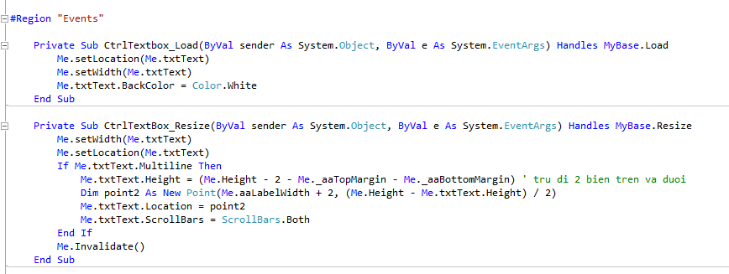

Khai báo các Events tiếp theo:

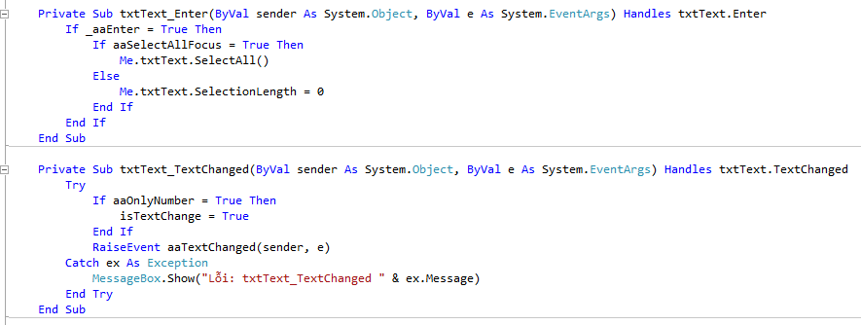

Khai báo các Events tiếp theo:

Private Sub txtText_KeyPress(ByVal sender As System.Object, ByVal e As System.Windows.Forms.KeyPressEventArgs) Handles txtText.KeyPress
RaiseEvent aaKeyPress(sender, e)
Try
If aaOnlyNumber = True Then

If [Char].IsDigit(e.KeyChar) OrElse [Char].IsControl(e.KeyChar) Then
If txtText.Text.IndexOf(DauTru) <> -1 And txtText.SelectionStart <= txtText.Text.IndexOf(DauTru) Then
e.Handled = True
End If
ElseIf e.KeyChar = decimalString AndAlso txtText.Text.IndexOf(decimalString) = -1 Or e.KeyChar = DauTru AndAlso txtText.Text.IndexOf(DauTru) = -1 Then
If (e.KeyChar = DauTru And txtText.Text.Length > 0 And txtText.SelectionStart <> 0) Then
e.Handled = True
ElseIf (e.KeyChar = decimalString And txtText.SelectionStart = 0) Or (e.KeyChar = decimalString And txtText.Text.IndexOf(DauTru) <> -1 And txtText.Text.IndexOf(DauTru) > txtText.SelectionStart) Then
e.Handled = True
ElseIf e.KeyChar = decimalString And txtText.Text.Length > 0 Then 'kiem tra dau cham "." ko dc sat ngay dau tru "-"
'do khi nhap dau cham "." vao nhung chua hien thi ra textbox nen ko lay dc vi tri cua dau cham

'lay ra vi tri cua dau tru "-"
PosDauTru = txtText.Text.IndexOf(DauTru)

'lay ra vi tri con tro
Dim PosConTro As Integer = txtText.SelectionStart

If PosConTro - PosDauTru = 1 Then
e.Handled = True
Else
e.Handled = False
End If
Else
e.Handled = False
End If

Else
e.Handled = True 'khong cho them ky tu vao
End If
KySo = e.KeyChar
indexSelectionStart = txtText.SelectionStart

End If
Catch ex As Exception
'Throw ex
MessageBox.Show("Lỗi:: Keypress " & ex.Message)
End Try
End Sub

Khai báo các Events tiếp theo:

Private Sub txtText_KeyUp(ByVal sender As System.Object, ByVal e As System.Windows.Forms.KeyEventArgs) Handles txtText.KeyUp
RaiseEvent aaKeyUp(sender, e)
Try
If aaOnlyNumber = True Then

If isTextChange = True Then
'format số
'lay ra vi tri dau tru
PosDauTru = txtText.Text.IndexOf(DauTru)

'lay ra vi tri dau cham
PosDauCham = txtText.Text.IndexOf(decimalString)

If PosDauCham - PosDauTru = 0 Then 'ko co ca 2 dau cham va dau tru
'kiem tra so ky tu >=2 vi khi nhap vao ky tu thu 3 thi do chua hien thi ra text nen van hieu la 2
If txtText.Text.Length >= 2 Then
'txtText.Text = txtText.Text.Replace(",", "")
txtText.Text = txtText.Text.Replace(DinhDangHangNgan, "")

'txttext.Text = Decimal.Parse(txttext.Text).ToString("#,##0")
txtText.Text = Decimal.Parse(txtText.Text).ToString(aaCustomFormat)
'txttext.SelectionStart = txttext.Text.Length
txtText.SelectionStart = indexSelectionStart + 1
indexSelectionStart += 1
If txtText.Text.Replace(DinhDangHangNgan, "").Length > 3 And txtText.Text.Replace(DinhDangHangNgan, "").Length Mod 3 = 1 Then
txtText.SelectionStart = indexSelectionStart + 1
indexSelectionStart += 1

End If
If indexSelectionStart > txtText.Text.Length Then
indexSelectionStart = txtText.Text.Length
End If
End If
ElseIf PosDauTru <> -1 And PosDauCham = -1 Then 'truong hop chi co dau tru
'kiem tra so ky tu >=2 vi khi nhap vao ky tu thu 3 thi do chua hien thi ra text nen van hieu la 2
If txtText.Text.Length >= 2 Then
txtText.Text = txtText.Text.Replace(DinhDangHangNgan, "")
'If KySo <> "0" Then
If txtText.Text <> "-0" Then 'cho nhập dấu - trước số 0
txtText.Text = Decimal.Parse(txtText.Text).ToString(aaCustomFormat)
End If

'End If

'txttext.SelectionStart = txttext.Text.Length
txtText.SelectionStart = indexSelectionStart + 1 + 1 'do phai cong voi dau tru
indexSelectionStart += 1
If txtText.Text.Replace(DinhDangHangNgan, "").Length + 1 > 3 And txtText.Text.Replace(DinhDangHangNgan, "").Length + 1 Mod 3 = 1 Then
txtText.SelectionStart = indexSelectionStart + 1
indexSelectionStart += 1

End If
If indexSelectionStart > txtText.Text.Length Then
indexSelectionStart = txtText.Text.Length
End If
End If
ElseIf PosDauTru = -1 And PosDauCham <> -1 Then 'truong hop chi co dau cham
'kiem tra so ky tu >=2 vi khi nhap vao ky tu thu 3 thi do chua hien thi ra text nen van hieu la 2
If txtText.Text.Length >= 2 Then
'cat ra tri vi truoc dau cham va sau dau cham
'Dim strHangNgan As Double = 0
Dim strThapPhan As Double = 0
Dim strArr As String()
strArr = txtText.Text.Split(decimalString)
'strHangNgan = strArr(0).Replace(",", "")
strThapPhan = strArr(1)
'If strThapPhan.ToString.Length > 0 Then

If txtText.Text.IndexOf(decimalString) < txtText.SelectionStart And KySo <> "0" Then
txtText.Text = txtText.Text.Replace(DinhDangHangNgan, "")
txtText.Text = Decimal.Parse(txtText.Text).ToString(aaCustomFormat)
ElseIf txtText.Text.IndexOf(decimalString) > txtText.SelectionStart Then
txtText.Text = txtText.Text.Replace(DinhDangHangNgan, "")
txtText.Text = Decimal.Parse(txtText.Text).ToString(aaCustomFormat)
End If

'txttext.SelectionStart = txttext.Text.Length
txtText.SelectionStart = indexSelectionStart + 1
indexSelectionStart += 1
If txtText.Text.Substring(0, txtText.Text.IndexOf(decimalString)).Replace(DinhDangHangNgan, "").Length > 3 And txtText.Text.Substring(0, txtText.Text.IndexOf(decimalString)).Replace(DinhDangHangNgan, "").Length Mod 3 = 1 Then
txtText.SelectionStart = indexSelectionStart + 1
indexSelectionStart += 1

End If
If indexSelectionStart > txtText.Text.Length Then
indexSelectionStart = txtText.Text.Length
End If
'End If

End If
ElseIf PosDauTru <> -1 And PosDauCham <> -1 Then 'truong hop co ca dau cham va dau tru
'kiem tra so ky tu >=2 vi khi nhap vao ky tu thu 3 thi do chua hien thi ra text nen van hieu la 2
If txtText.Text.Length >= 2 Then
'cat ra tri vi truoc dau cham va sau dau cham
'Dim strHangNgan As Double = 0
Dim strThapPhan As Double = 0
Dim strArr As String()
strArr = txtText.Text.Split(decimalString)
'strHangNgan = strArr(0).Replace(",", "")
strThapPhan = strArr(1)
If strThapPhan.ToString.Length > 0 Then
txtText.Text = txtText.Text.Replace(DinhDangHangNgan, "")
txtText.Text = Decimal.Parse(txtText.Text).ToString(aaCustomFormat)
'txttext.SelectionStart = txttext.Text.Length
txtText.SelectionStart = indexSelectionStart + 1 + 1 'do phai cong voi dau tru
indexSelectionStart += 1
If txtText.Text.Replace(DinhDangHangNgan, "").Length + 1 > 3 And txtText.Text.Replace(DinhDangHangNgan, "").Length + 1 Mod 3 = 1 Then
txtText.SelectionStart = indexSelectionStart + 1
indexSelectionStart += 1

End If
If indexSelectionStart > txtText.Text.Length Then
indexSelectionStart = txtText.Text.Length
End If
End If

End If
End If
End If

isTextChange = False
End If
Catch ex As Exception
End Try

Try
If (IIf((((e.KeyCode = Keys.Return) AndAlso Me.aaAcceptNextControl = True) AndAlso Not Me.txtText.Multiline), 1, 0) <> 0) Then
SetNextControl(Me)
End If
Catch ex As Exception
End Try
End Sub

Khai báo các Events tiếp theo:

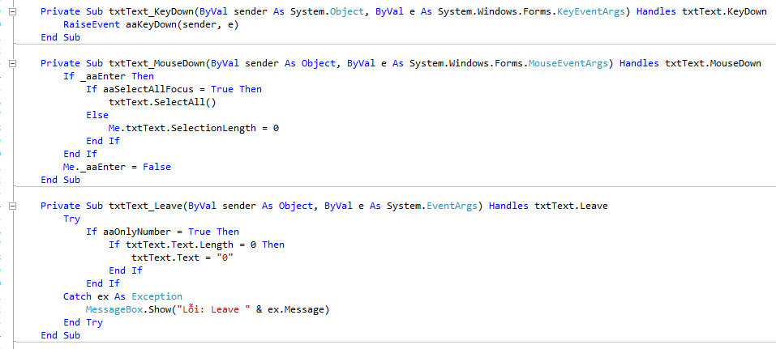

Khai báo các Events tiếp theo:

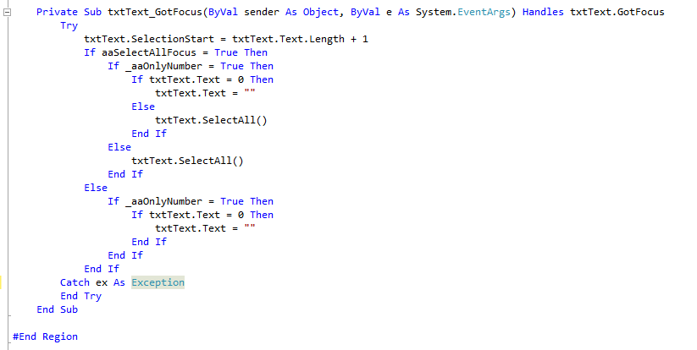

Vậy là đã xong code cho class CtrlTextbox.vb

Bây giờ ta hãy Build lại chương trình & kéo CtrlTextbox vào form xem kết quả.

Hy vọng qua tài liệu hướng dẫn này bạn có thể tự tìm hiểu sâu hơn về cách viết UserControl phục vụ cho công việc của mình.

---HẾT---

